

**BỘ GIÁO DỤC VÀ ĐÀO TẠO**

**TRƯỜNG ĐẠI HỌC SƯ PHẠM KỸ THUẬT TP. HCM**

**KHOA CÔNG NGHỆ THÔNG TIN**



**BÁO CÁO ĐỒ ÁN**

**MÔN LẬP TRÌNH TRÊN WINDOWS**

**ĐỀ TÀI**

**ỨNG DỤNG SIMPLEPAINT**

GVHD: **TS. Lê Văn Vinh**

Sinh viên thực hiện:

Trần Thuỷ Tiên 18110374

TP Hồ Chí Minh, ngày 15 tháng 5 năm 2020

**NỘI DUNG**

1. TỔNG QUAN 3

Các tính năng 3

Cách thực hiện 3

2. CẤU TRÚC CHƯƠNG TRÌNH 4

3. CÁC CHỨC NĂNG 5

1. **TỔNG QUAN**

## **Ứng dụng gồm các tính năng:**

- Cho phép người dùng lựa chọn và vẽ các hình: đoạn thẳng, hình chữ nhật, hình vuông, hình ellipse, hình tròn, đường cong, đa giác

- Cho phép người dùng thay đổi các thuộc tính Pen (màu sắc, độ dày, kiểu vẽ) và các thuộc tính tô Brush (màu nền, màu đường tô, kiểu đường tô) của các hình

- Cho phép chọn các hình đã vẽ và di chuyển

- Cho phép xoá 1 hoặc nhiều hình cùng lúc

- Cho phép phóng to, thu nhỏ hình đã vẽ

- Cho phép group, ungroup các hình đã vẽ

## **Cách thực hiện:**

Vận dụng lập trình hướng đối tượng

Abstract class: Shape, FillShape

Kế thừa:

Các class kế thừa **trực tiếp** từ Shape: FillShape, Curve, Line, Group

Các class kế thừa **trực tiếp** từ FillShape: Ellipse, Polygon, Rectangle

Class kế thừa từ Ellipse: Circle

Class kế thừa từ Rectangle: Square

1. **CẤU TRÚC CHƯƠNG TRÌNH**

Abtract class Shape:

Thuộc tính: Begin, End, Color (màu nét vẽ, màu hoạ tiết trong nền), ForeColor (màu nền), Name, LineWidth, IsSelected, IsSolid, DashStyle, HatchStyle, GraphicsPath

Phương thức: IsHit (kiểm tra một điểm có nằm trong hình vẽ không), Draw, Move, ToString

Abstract class FillShape:

Kế thừa abstract class Shape

Thuộc tính riêng: Fill

Class Line:

Kế thừa abtract class Shape

Class Curve:

Kế thừa abstract class Shape

Points (giữ các điểm tạo nên Curve), POINT (giữ toạ độ ban đầu của các điểm tạo nên Curve trước khi thay đổi kích thước hình), BEGIN, END (trước khi thay đổi kích thước hình)

Class Group:

Kế thừa abstract class Shape

Shapes (giữ các hình trong 1 group)

Phương thức riêng: Add

Class Ellipse, Class Rectangle:

Kế thừa abstract class FillShape

Class Circle:

Kế thừa class Ellipse

Thuộc tính riêng: Length (độ dài đường kính)

Class Square:

Kế thừa class Rectangle

Thuộc tính riêng: Length (độ dài cạnh)

1. **CÁC CHỨC NĂNG**

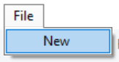

Color

ForeColor

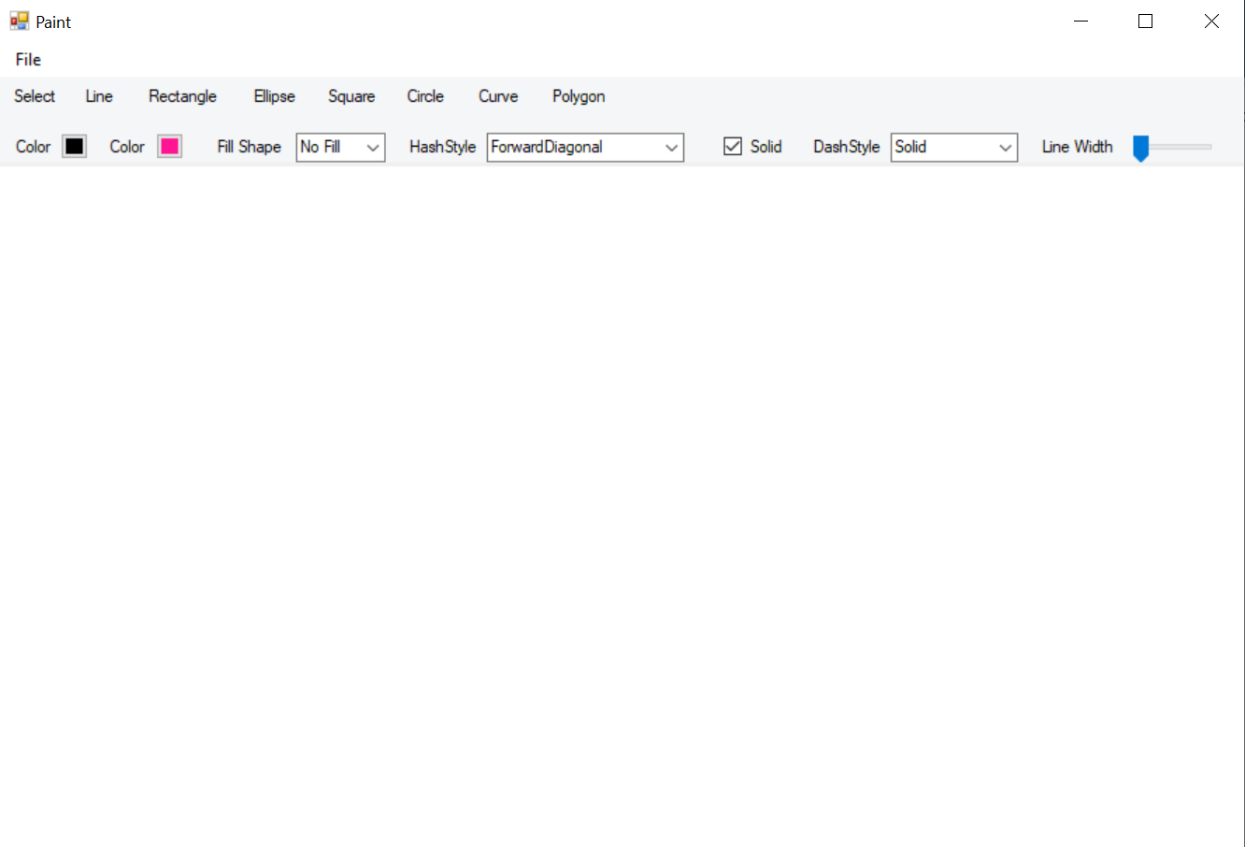

Figure 1: Giao diện Paint

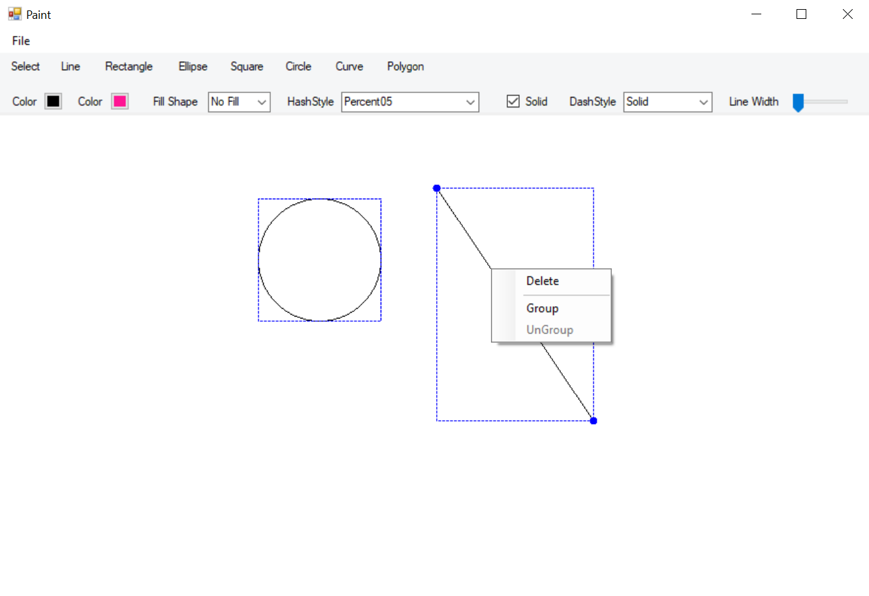

Figure 2: Group , Xoá hình

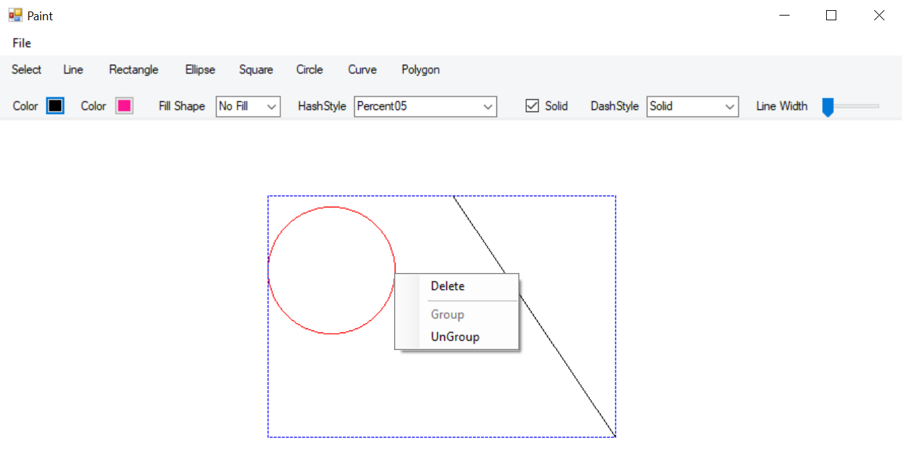

Figure 3: UnGroup, Xoá

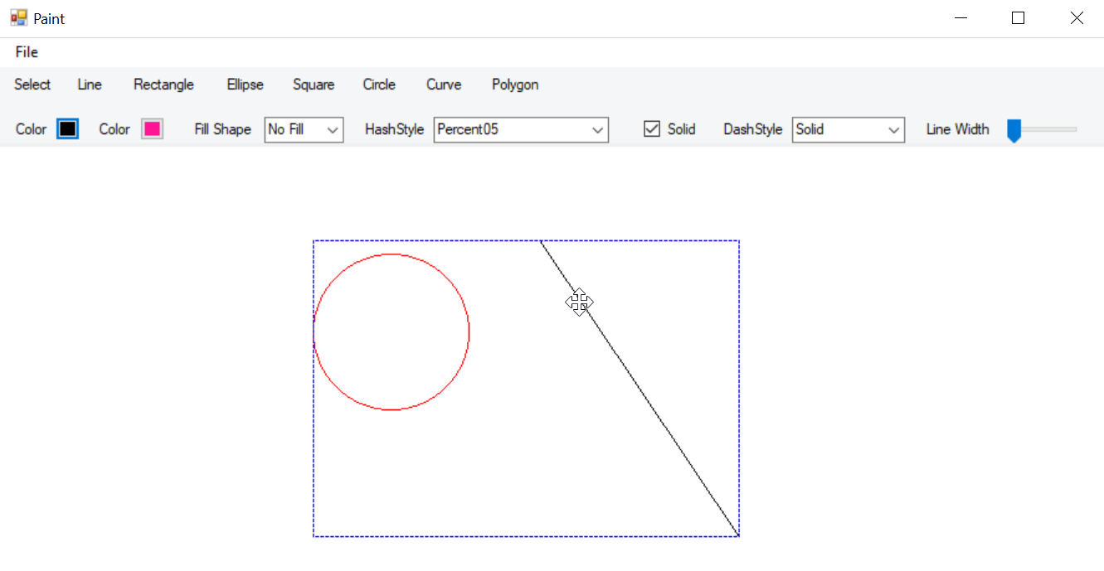

Figure 4: Di chuyển hình

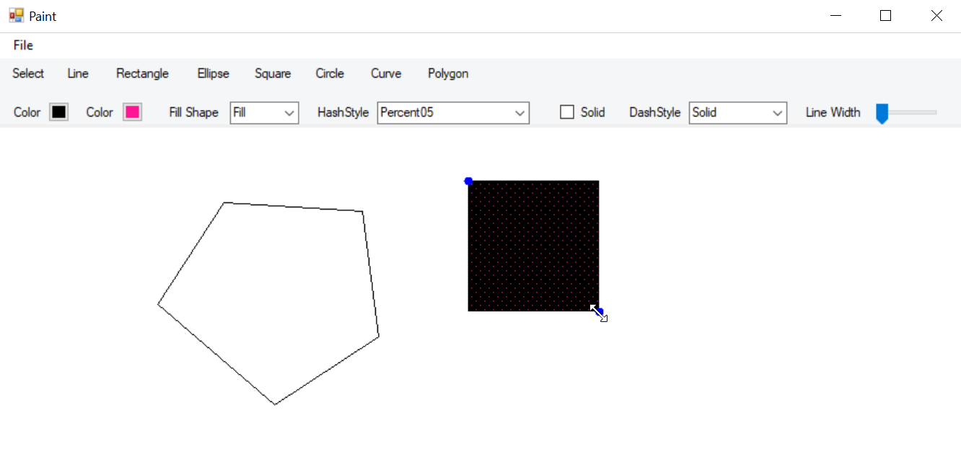

Figure 5: Thay đổi kích thước hình vuông

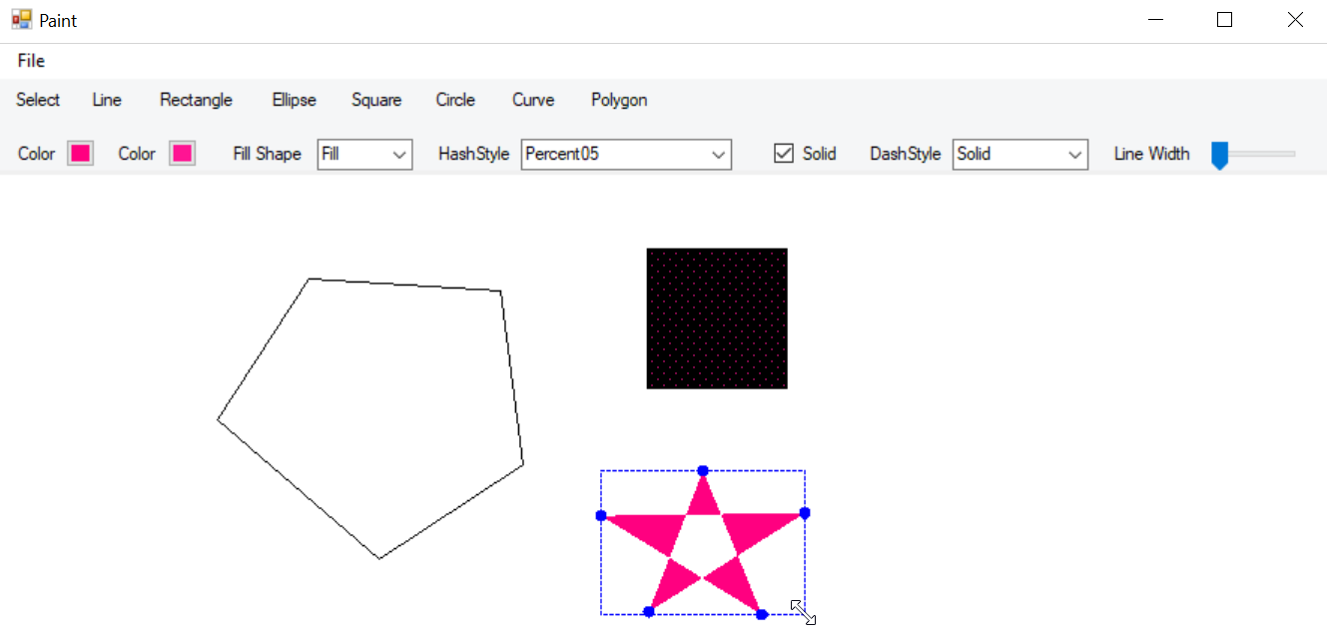

Figure 6: Thay đổi kích thước Polygon

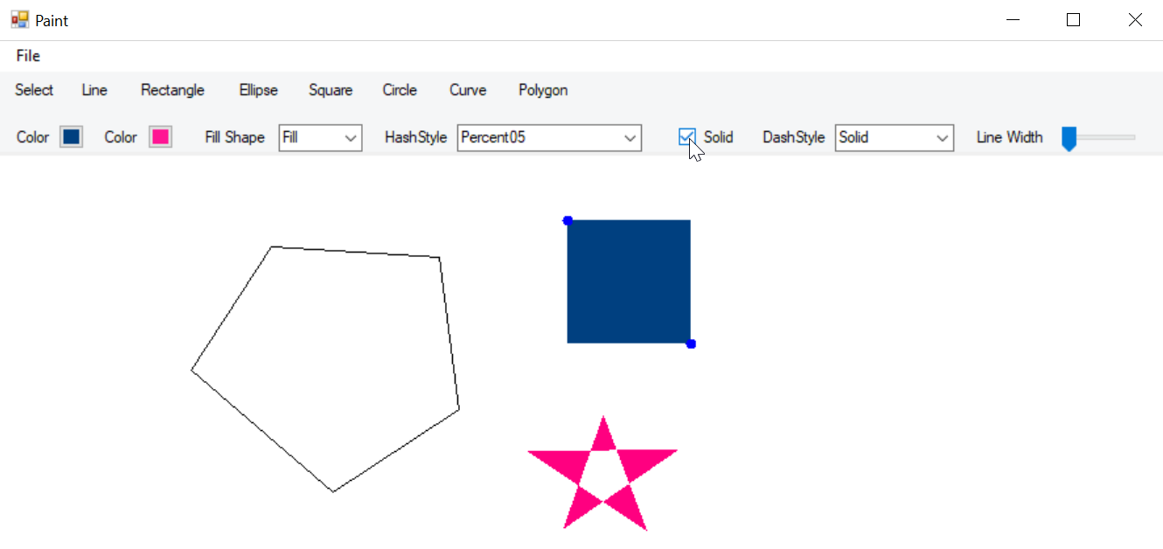

Figure 7: Thay đổi thuộc tính của hình

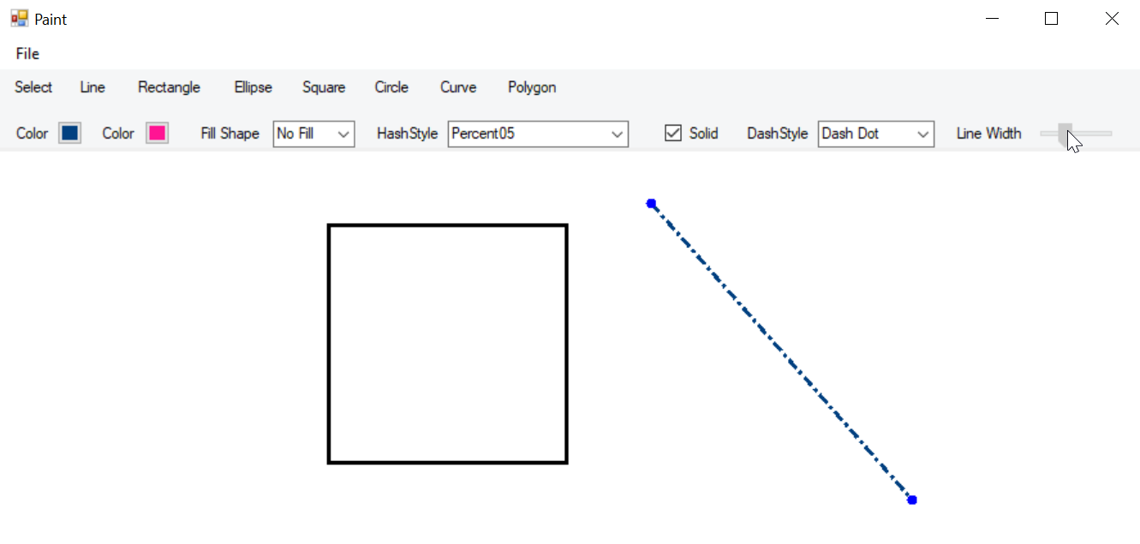

Figure 8: Thay đổi thuộc tính của hình

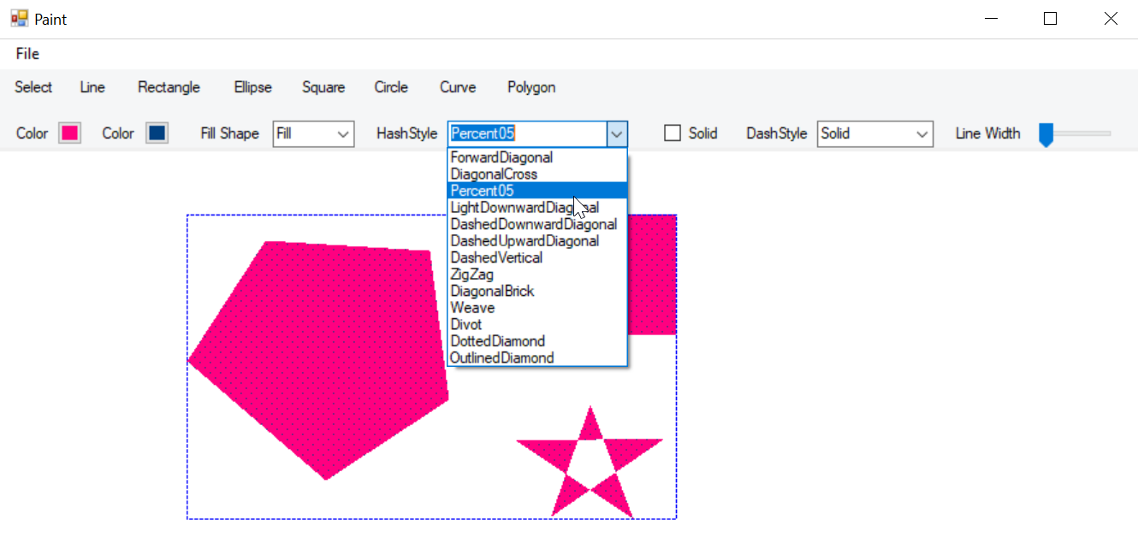

Figure 9: Thay đổi thuộc tính của group

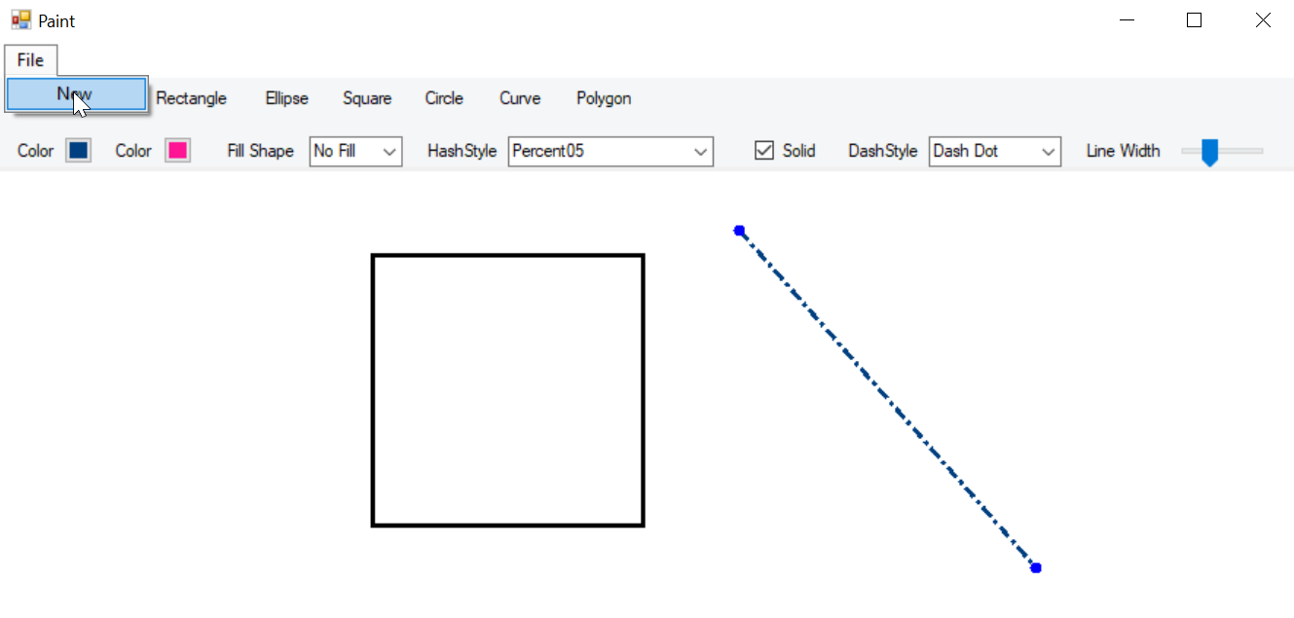

Figure 10: Làm mới màn hình